Форма
ПАСПОРТ СПЕЦИАЛИСТА
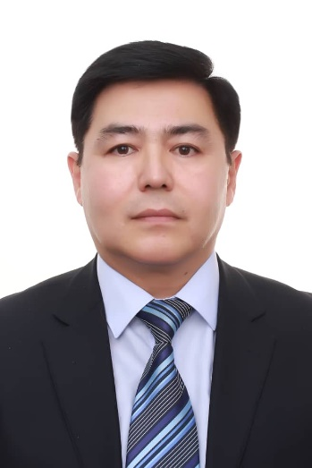 | 1. Фамилия: Махмадиев  2. Имя: Акбарали  3. Отчество: Кахарович  4. Пол: мужской  5. Дата рождения: 09 июня 1973г.  6. Место рождения: п.Жерге-Тал, Джергетальский р-н, Таджикская ССР  7. Национальность: кыргыз  8. Гражданство: Кыргызская Республика
Образование: высшее
1. наименование ВУЗа, где учился - Киргизский государственный медицинский институт, по специальности врач-педиатр, год окончания вуза – 1996г.
2. наименование ВУЗа, где учился – Академия государственного управления при Президенте Кыргызской Республики, Магистратура по специальности менеджмент государственного управления, год окончания вуза -2001г.
Место работы в настоящее время:
1. Государство - Кыргызская Республика
2. Организация - Кыргызский научно-исследовательский институт курортологии и восстановительного лечения
3. Должность - Заместитель директора по лечебной работе – главный врач
Наличие ученой степени
1. Степень (К): кандидат медицинских наук
Отрасль наук - медицина
Шифр специальности (по номенклатуре научных работников): 14.00.33 - общественное здоровье и здравоохранение
Дата присуждения - 26.04.2011г.
2. Степень (Д) ____________________________________________________________________
Отрасль наук ____________________________________________________________________
Шифр специальности (по номенклатуре научных работников) ___________________________
Дата присуждения ________________________________________________________________
Наличие ученых званий:
1. Ученое звание (с.н.с.) – старший научный сотрудник.
Специальность: 14.03.11 - восстановительная медицина, спортивная медицина, лечебная физкультура, курортология и физиотерапия.
Дата присвоения - 2013г.
2. Ученое звание (профессор) ______________________________________________________
Специальность __________________________________________________________________
Дата присвоения _________________________________________________________________
Наличие академических званий
1. Звание _____________________________ Академия _________________________________
2. Звание _____________________________ Академия _________________________________
1. Количество публикаций 43 в т.ч. научных 43
монографий 3, учебно-методических 5
открытий ______________________, изобретений _______________
Научные труды:
- Махмадиев А.К. Реабилитация кардиохирургических больных / А.А Исаков, Г.В. Белов, А.К. Махмадиев // Медицина Кыргызстана 2021 №3. С 17 - 24.
- Махмадиев А.К. Эффективность реабилитации постковидного синдрома с позиций МКФ / Г.В. Белов, Э.М. Байбулатов, А.К. Махмадиев, Е. Урайимов // Медицина Кыргызстана. 2022. №1. С.35- 43
- Махмадиев А.К. Необходимость внедрения МКФ в систему здравоохранения КР / Г.В. Белов, А.К. Махмадиев, Э.М. Байбулатов // Медицина Кыргызстана. 2022. №З.С.43- 48.
- Махмадиев А.К. Бальнеотерапия и его эффективное использование в медицинской реабилитации / А.К. Махмадиев, А.Н. Самаганова // Наука, новые технологии и инновации Кыргызстана №8. 2023. С 87-90.
- Махмадиев А.К. Использование природных минеральных вод Кыргызской Республики в медицинской реабилитации / А.К. Махмадиев, А.Н. Самаганова // Наука, новые технологии и инновации Кыргызстана №8. 2023. С 91-93.
- Махмадиев А.К. Лечебные грязи Кыргызской Республики и их рациональное использование в медицинской реабилитации / А.К. Махмадиев, А.Н. Самаганова // Вестник КРСУ. 2024. Т. 24. № 1. С. 138-141.
- Махмадиев А.К. Медицинская реабилитация пациентов, перенесших COVID-19 (Обзор литературы) / А.К. Махмадиев, А.Н. Самаганова // Вестник КРСУ. 2024. Т. 24. № 1. С. 134-137.

Дата заполнения "10" июня 2024г.

Подпись

Примечание: при заполнении не использовать сокращения.

